

**РЕСПУБЛИКА ДАГЕСТАН**

**МКОУ «**КАРАМАХИНСКАЯ СРЕДНЯЯ ОБЩЕОБРАЗОВАТЕЛЬНАЯ ШКОЛА им. А. К. Атаева»

368211, РД, Буйнакский район, с Карамахи. E-mail: karamaxiso@gmail.com

|  |
| --- |
|  |

**План**

**мероприятий по Муниципальной программе «Общечеловеческие ценности**».

14-19 январь 2018-19уч. год

**в МКОУ «Карамахинская СОШим.А.К.Атаева»**

|  |  |  |  |  |  |  |
| --- | --- | --- | --- | --- | --- | --- |
| **№** | **Наименование мероприятий** | **Классы** | **Сроки** | **Ответственные** | **сколь.детей охвачено** | **Гости** |
| 1 | Классный час на тему: «Счастье –это внутренняя улыбка» | 1а | 15.01.19г | кл. рук | 16 | Учителя |
| 2 | Классный час на тему: «Чувства уважения и благодарности» | 2а | 16.01.19г | кл. рук | 16 | Учителя |
| 3 | Классный час на тему: : «Умей быть благодарным » | 3а | 16.01.19г | кл. рук | 15 | Учителя |
| 4 | Классный час на тему: «Благодарность не знает границ» | 4а | 17.01.19г | кл. рук | 18 | Учителя  родители |
| 5 | Классный час на тему: «Общечеловеческие ценности» | 5а | 18.01.19г | кл. рук | 18 | Учителя |
| 6 | Классный час на тему: «Чувства уважения и благодарности» | 6а | 15.01.19г | кл. рук | 18 | Учителя |
| 7 | Классный час на тему: «Умей быть благодарным » | 7а | 19.01.19г. | кл. рук | 17 | Учителя |
| 8 | Классный час на тему: «Умей быть благодарным » | 8а | 19.01.19г | кл. рук | 16 | Учителя |
| 9 | Классный час на тему: «Чувства уважения и благодарности» | 9а | 16.01.19г | кл. рук | 18 | Учителя |
| 10 | Классный час на тему: «Чувства уважения и благодарности» | 10 | 17.01.19г | кл. рук | 7 | Учителя |

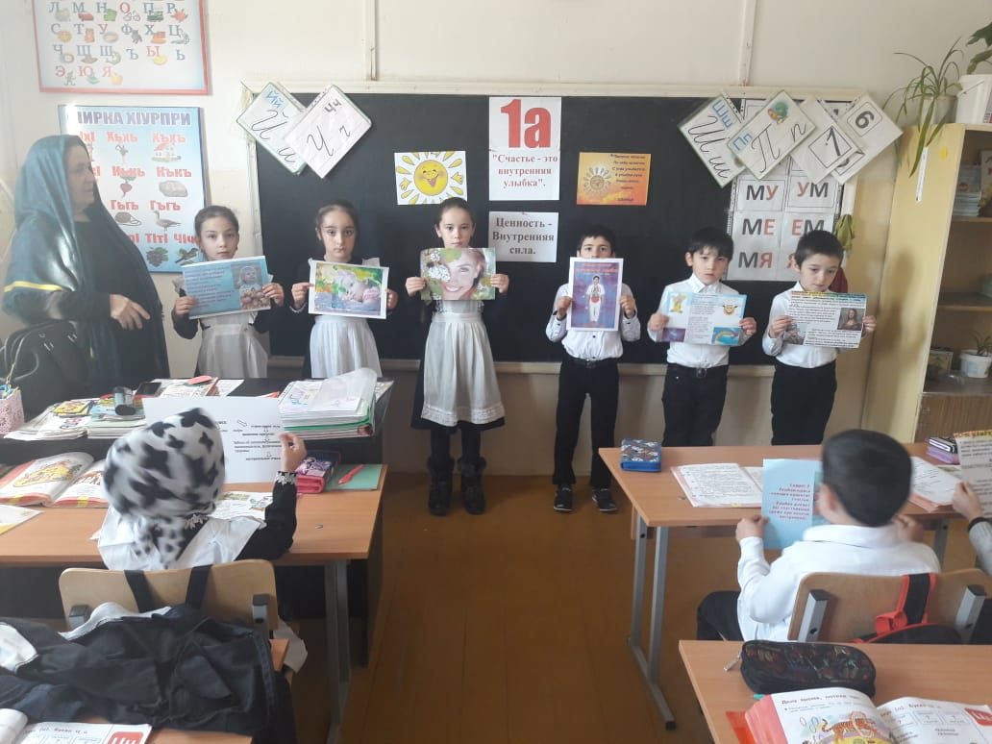

**Классный час в 1 классе на тему: «Счастье –это внутренняя улыбка»**

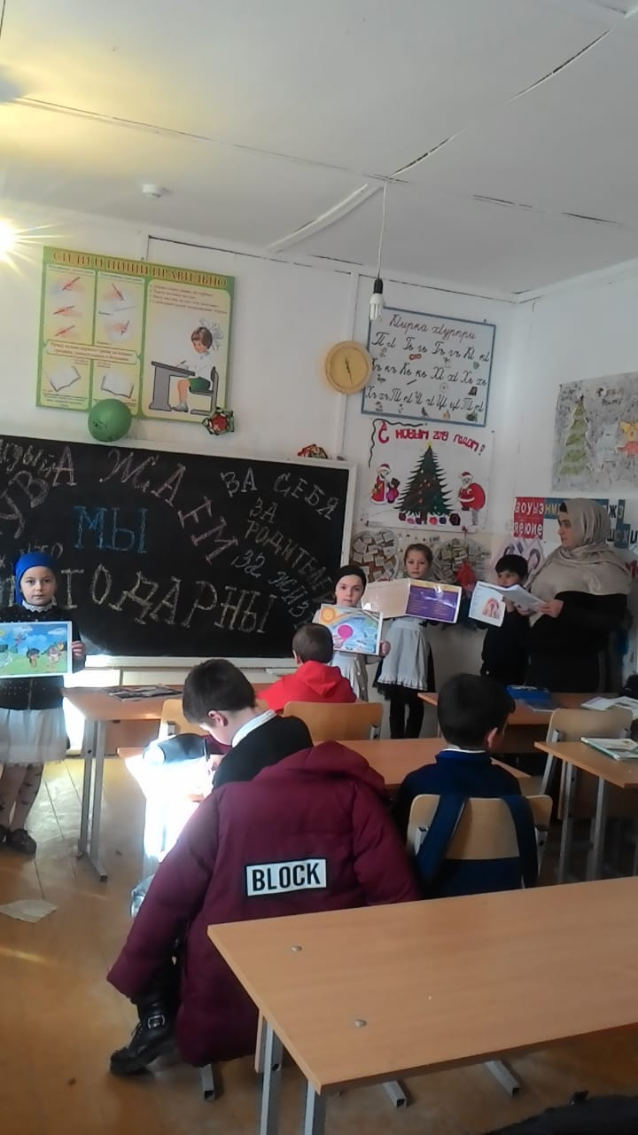

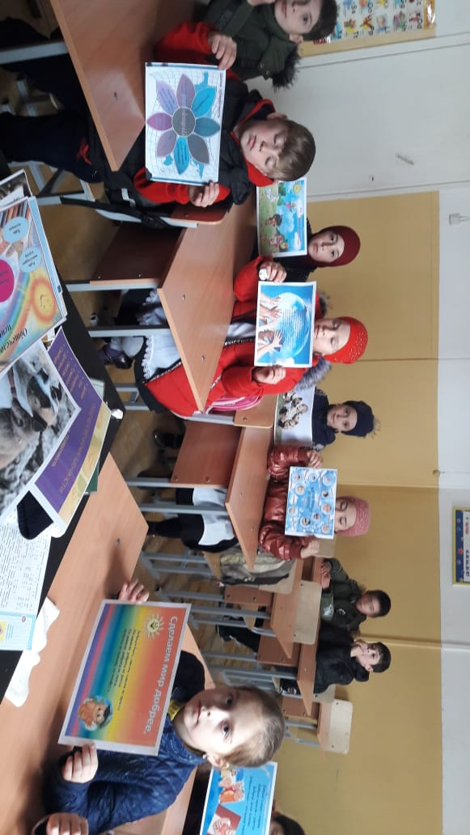

**Классный час в 2 классе на тему: «Чувства уважения и благодарности»**

**Классный час в 3 классе на тему: «Умей быть благодарным»**

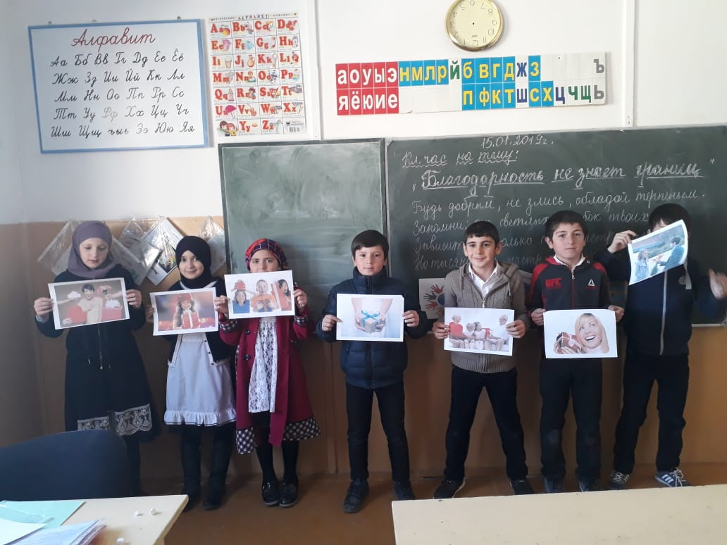

**Классный час в 4 классе на тему: «Благодарность не знает границ»**

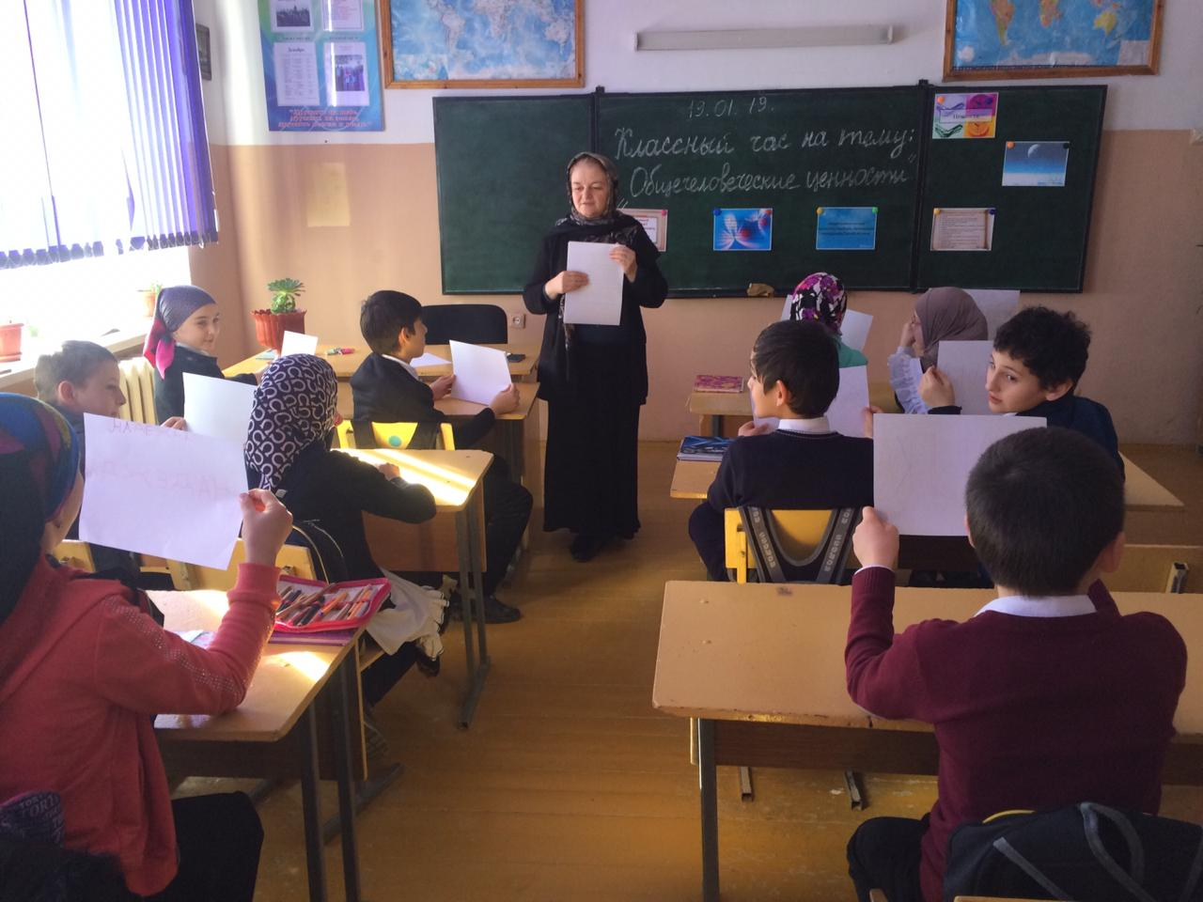

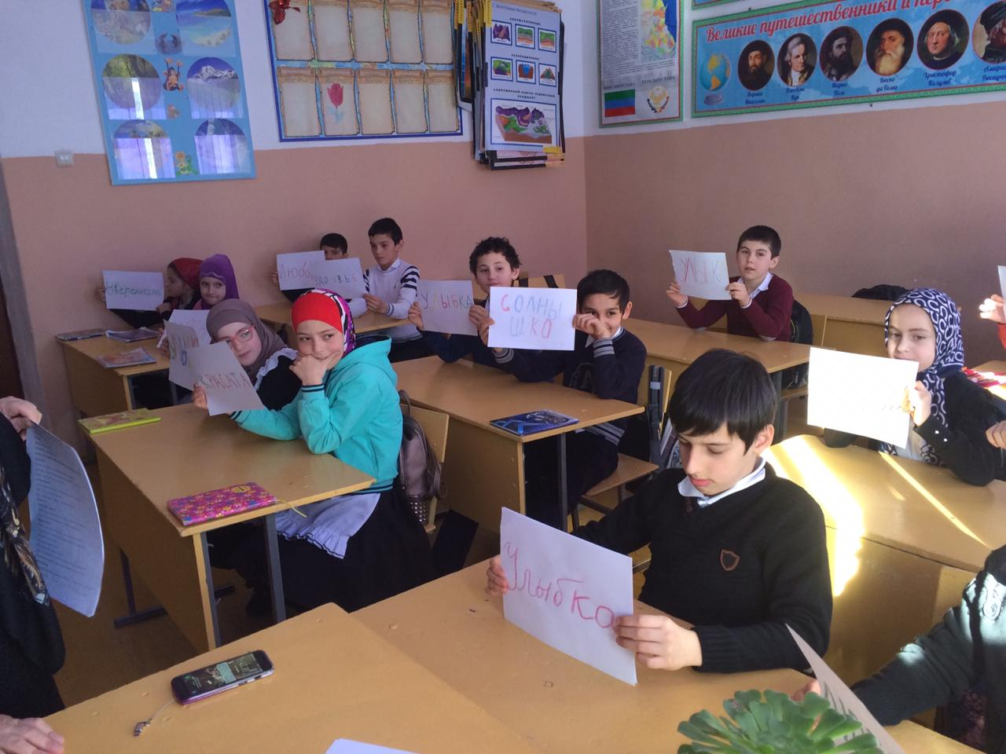

**Классный час в 5 классе на тему: «Общечеловеческие ценности»**

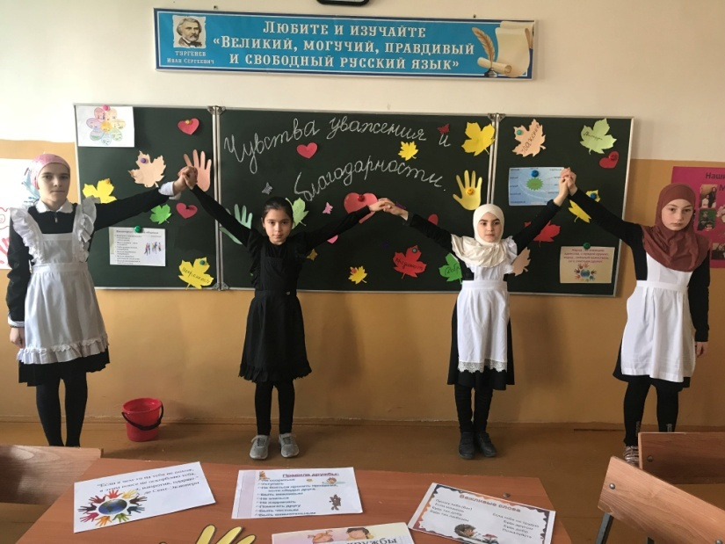

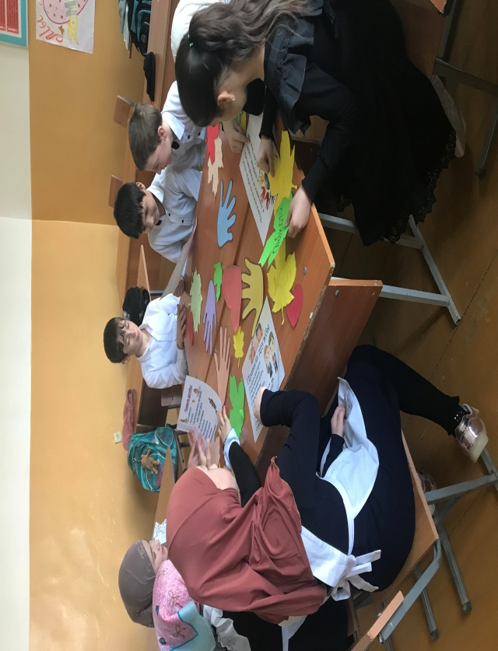

**Классный час в 6 классе на тему: «Чувства уважения и благодарности»**

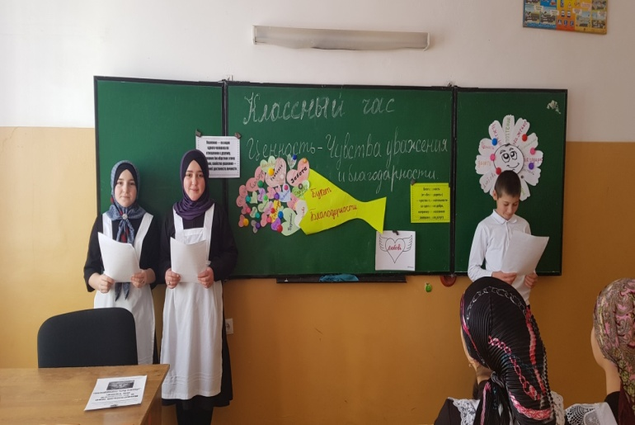

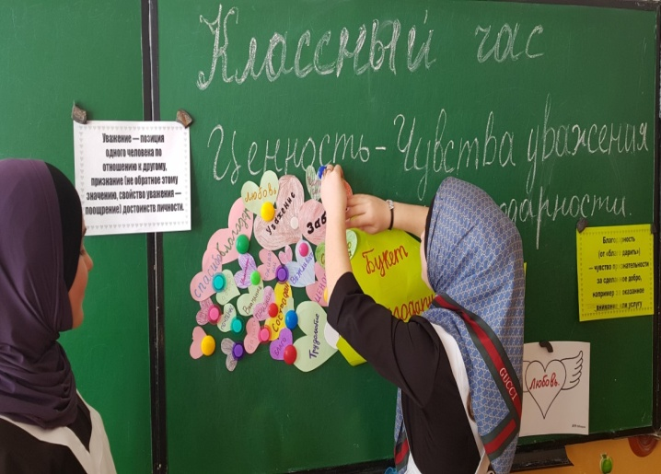

**Классный час в 7 классе на тему: «Умей быть благодарным »**

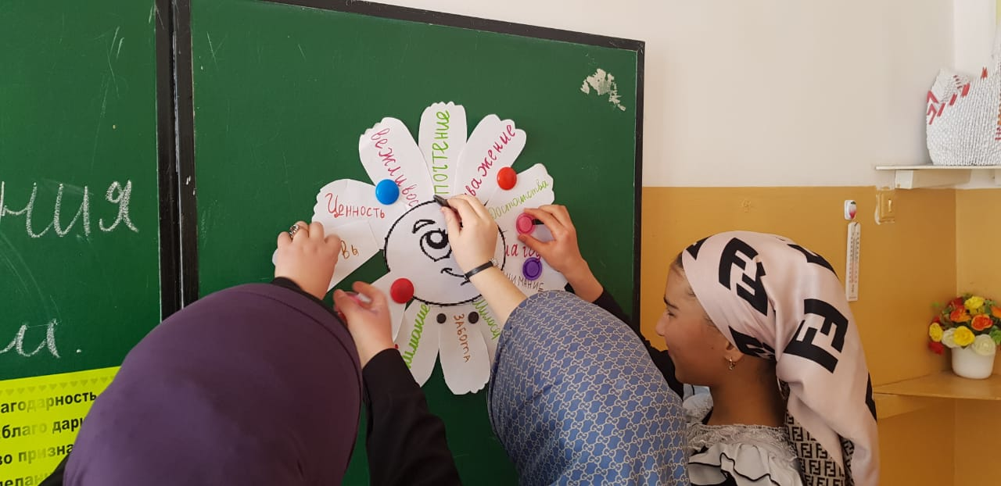

**Классный час в 8 классе на тему: «Чувства уважения и благодарности»**

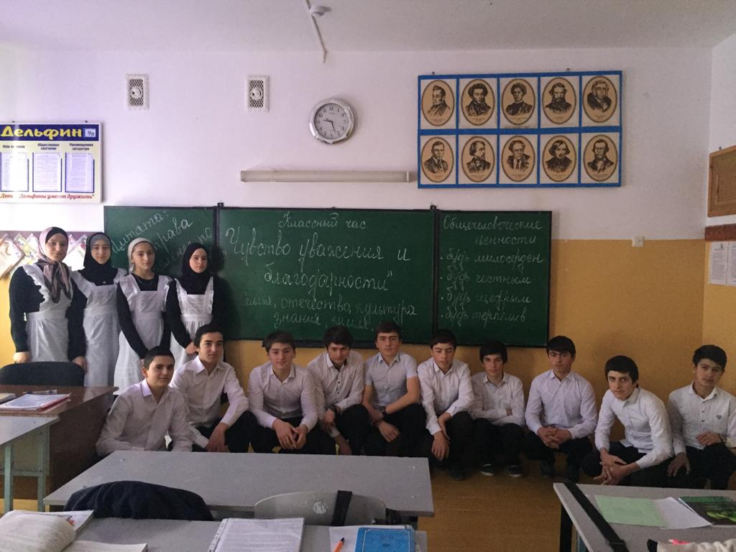

**Классный час в 9 классе на тему: «Чувства уважения и благодарности»**

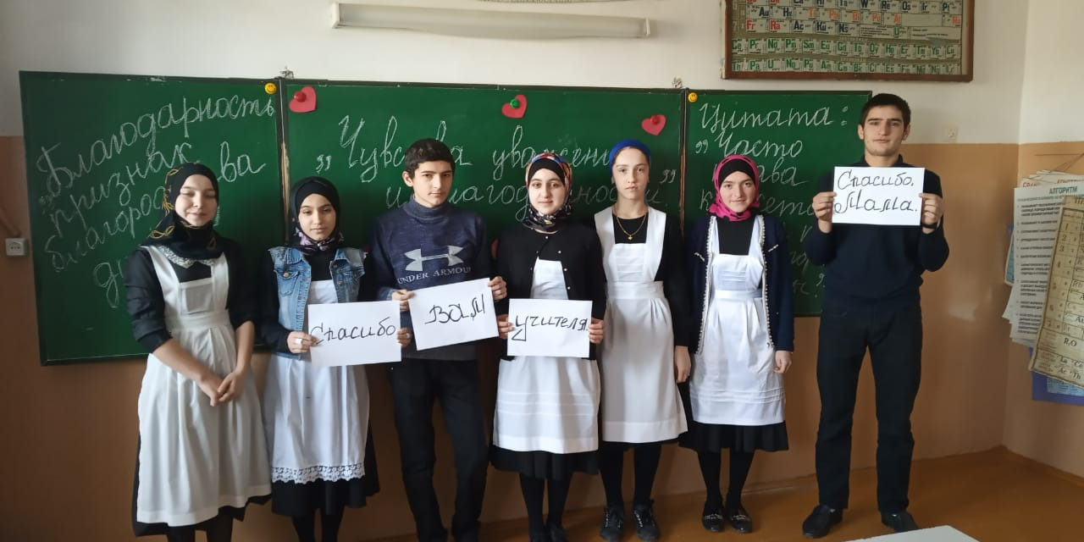

**Классный час в 10 классе на тему: «Чувства уважения и благодарности»**

Зам по ВР _______________ Гаджибагомедова М.К.